
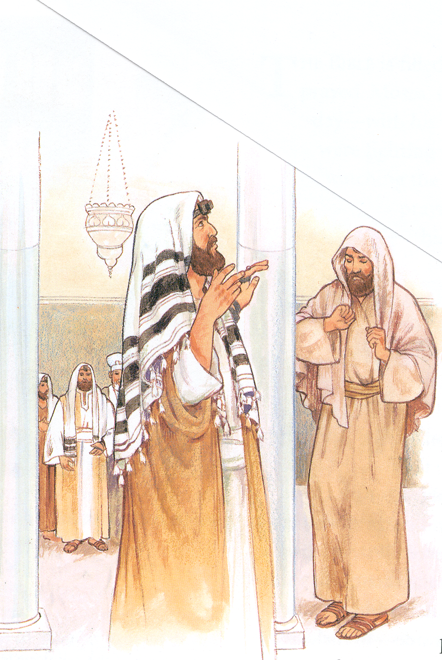

Берегитесь лицемерия

Я. Янц
Я. Янц
В. Гамм
А 19 К
Берегитесь лицемерия
Юность, и кому мы её посвятили
60
В. Гамм
Юность, и кому мы её посвятили
Беседы
А19К
А 19 К

